综合计算模拟试题
1．（2004复赛）锌与银的化合物组成一种高比能量、高比功率的电池，以锌为负极，KOH为电解液，正权为银的化合物，正极有很种制造方法：
方法一：向25%的硝酸银溶液中缓慢滴入含有0.2%KCl的NaOH溶液，生成沉淀，经过滤、洗涤、干燥而得；
方法二：在含有过硫酸钾的氢氧化钠溶液中，缓慢加入硝酸银溶液，得到银的一种氧化物在90℃搅拌下反应，将沉淀过滤、干燥而得；
（1）方法一制备的正极物质A为 ，在制备时加入0.2KCl的主要目的是 。
（2）方法二制备的正极物质B为 ，写出制备的离子反应方程式：
（3）写出以A物质为正极，电解液被锌酸盐饱和的电池充、放电反应式：

并计算KOH浓度为30%时电池的电动势。已知Zn（OH）₂的K_{sp}=1.2×10⁻¹⁷；E^{θ}（Zn²⁺/Zn）=-0.76V；
E^{θ}（Ag₂O/Ag）=0.35V。

2．(2004复赛4)试通过计算说明氯化银能否溶于碳酸铵溶液。
Ksp（AgCl）=10^{-9.75}；Ag（NH₃）₂的β₁=10^{3.24}，β₂=10^{7.05}，H₂CO₃的pK_{a1}=6.38，pK_{a2}=10.25，NH3的pKb=4.74

3．（2004复赛7）将含有5g未被氧化的血红蛋白Hb（M=64000g/mol）溶液100cm³放入一绝热量热仪中。当充入足够的氧后血红蛋白变成饱和的氧络血红蛋白HbO₂，并测得体系温度升高0.031℃。已知每摩尔血红蛋白络合4mol氧，溶液的热容是4.18J·K⁻¹·cm⁻³。
（1）每摩尔氧的络合焓变是多少？反应的吉布斯自由能变是减小或增加？
（2）在肺部的呼吸作用中，生成氧络血红蛋白反应时，对Hb和O₂均为一级。为保护肺脏血液中血红蛋白的正常浓度为8.0×10⁻⁶mol/dm³，则肺脏血液中氧的浓度必须保持在1.6×10⁻⁶mol/dm³，已知上述反应在体温下的速率常数k=2.1×10⁶dm³·mol⁻¹·s⁻¹。试计算在肺脏的血液中，正常情况下氧络血红蛋白的生成速率和氧的消耗速率为多大？

4．（2005复赛1）生活中常常用到照相、洗相，回答下列问题：
（1）定影就是将显影后未爆光的剩余银盐溶解掉，Na₂S₂O₃是常用的定影液，利用所给数据计算并说明为什么它可用作定影液。
（2）废旧洗相液中可用锌将银还原，计算在0.01mol/L Ag（S₂O₃）₂³⁻的溶液中加入过量的锌后，残留的占原有浓度的百分比（不考虑Zn²⁺与S₂O₃²⁻的配合作用）。
（3）照相时若曝光过度，则已显影、定影的黑白底片图像发暗，可对之进行“减薄”：即把底片放入硫代硫酸钠和K₃Fe（CN）₆溶液中，片刻后取出洗净。写出有关的反应方程式。
已知：E^{θ}（Zn²⁺/Zn）=-0.76V；E^{θ}（Ag⁺/Ag）=0.35V；
E^{θ}（AgBr/Ag）=0.071V；E^{θ}（Ag（S₂O₃）₂³/Ag）=0.010V

6．水中溶解氧量的一种测定方法：在隔绝空气的条件下，将一定量的Mn2+盐溶液和过量的NaOH溶液（1）加到欲分析的一定体积的水中，得到沉淀A ，而水中溶解的氧将A氧化成B ，（2）加入适量稀硫酸和过量的KI溶液，反应得到沉淀C 和溶液D ；（3）再用E 与C反应可获得C的含量。
7．(2005省复赛4)碱性氢氧燃料电池用30-50%KOH为电解液，在100℃以下工作。燃料是氢气，氧化剂是氧气。其电池图式为（-）C∣H2∣KOH∣O2∣C（+），已知E^{θ}（H₂O/H₂）=-0.8277V，E^{θ}（O₂/OH⁻）=0.401V，若H2和O2的分压均为100KPa，30%KOH的物质的量的浓度为6.9mol/L，则负极电极电势为（1） ，正极电极电势为（2） ，每个电池可产生（3） 的电动势。碱性氢氧燃料电池早已于20世纪60年代应用于美国载人宇宙飞船上，也曾用于叉车等。而熔融碳酸盐型燃料电池属于高温燃料电池，其工作原理是：空气极的O2与CO2结合；电解质将碳酸根离子移到燃料极。则燃料极反应为（4） ，空气析反应为（5），总反应为（6）。注意列式计算并写出其中小题的号码。
2005省复赛
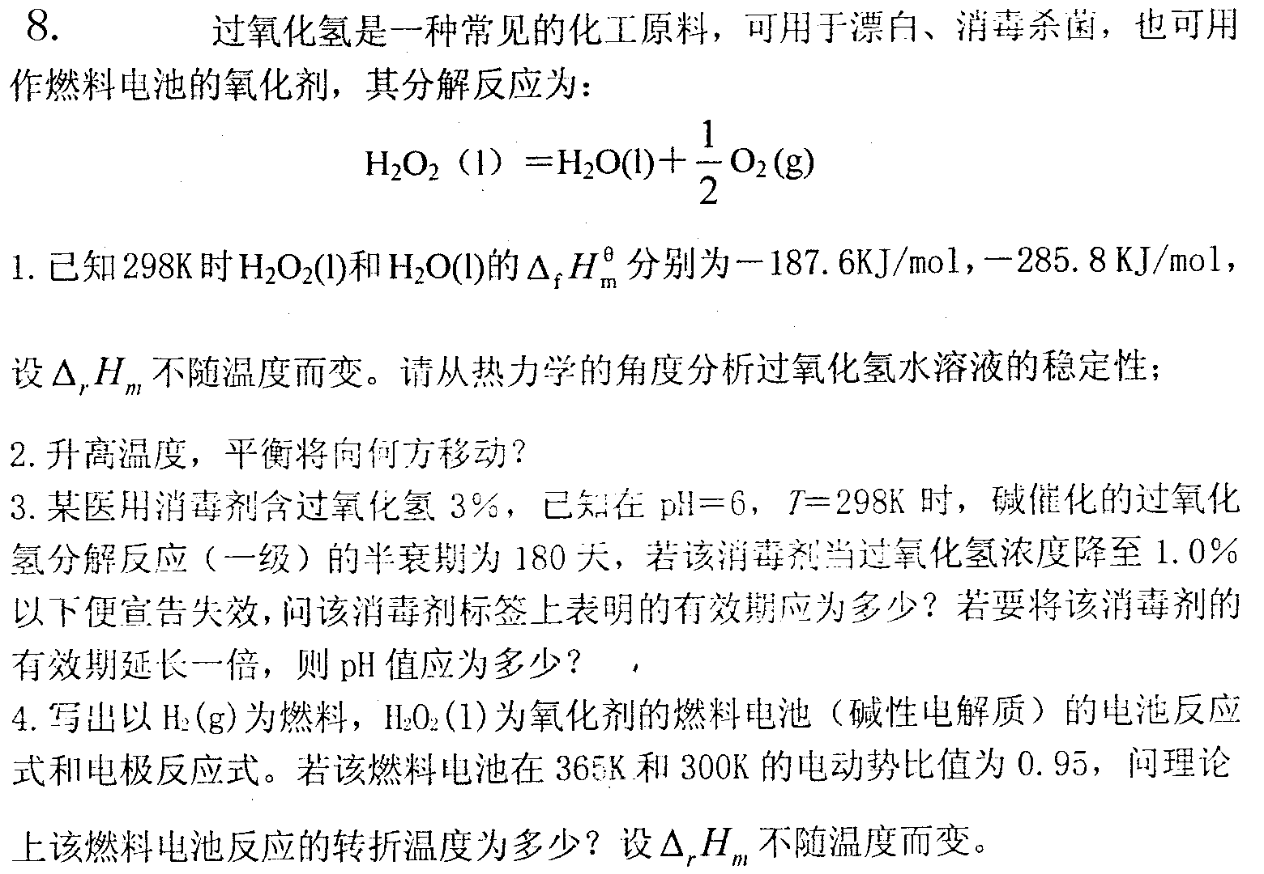

9．含汞废水处理是环保工作的重要任务之一，化学沉淀法是在含汞废水中先加入一定量的硫化钠，然后再加入FeSO₄。通过计算说明以上过程为什么要加入FeSO₄。
Ksp（HgS） = 4×10⁻⁵³ K稳（HgS₂²⁻)=9.5×10⁵²
Ksp(FeS) = 6.25×10⁻¹⁸
10．试求下述溶液的pH值：
（1）将pH=1.00与pH=14.00的两种溶液等体积混合。
（2）25.0mL 0.400mol/L磷酸与30.0mL 0.500mol/L磷酸钠相混合并稀释至100mL。已知H₃PO₄的Ka₁=7.6×10⁻³, Ka₂=6.3×10⁻⁸, Ka₃=4.4×10⁻¹³.
（3）0.1 mol/L磷酸溶液的pH值是多少？
11.(2001省7)将0.02mol/L硝酸银与2.0mol/L氨水等体积混合，再将些混合溶液与0.01mol/L氯化钠溶液等体积混合。试计算说明是否有沉淀析出？
已知：AgCl的Ksp=1.8×10⁻¹⁰，Ag（NH₃）₂⁺的累积常数β₁=10^{3.2}，β₂=10^{7.0}。

12（2002省初赛7）．在323K时下列反应的分解压力依次为4KPa及6.05KPa：
（a）2NaHCO₃（s）=Na₂CO₃（s）+H₂O（g）+CO₂(g）
（b）CuSO₄·5H₂O（s）=CuSO₄·3H₂O（s）+2H₂O（g）
设气体为理想气体。
（1）求算323K时反应（a）的标准吉布斯自由能变化。
（2）曾有人设想在323K时将NaHCO₃、Na₂CO₃、CuSO₄·5H₂O、CuSO₄·3H₂O的固体放入一真空容器中以减少碳酸氢钠的分解，这种设想能成立吗？请通过请算说明。
(3)有人设计了如下实验:第一步将碳酸氢钠和碳酸钠固体放入一273K的容器中,将容器密闭后迅速抽走容器内气体;第二步,往容器内导入一定量温度为323K蒸馏水,并保持温度恒定在323K;第三步,最后测得蒸馏水的稳定PH值为5.46. 求反应CO2(aq)+H2O(l)==H⁺(aq)+HCO3-(aq)的平衡常数K^{θ}.
设323K时CO2(g)在水中的亨利常数为3.45X10⁻⁷mol/dm³.Pa, 碳酸根的浓度忽略不计.已知323K时水的饱和蒸气压为11.5kPa.

13.(2003省初7). 我省闽南沿海盛产海蛎,当地居民常用废弃的海蛎壳煅烧制石灰.为了得到其分解温度的数值(指在大气中加热使其分解的温度),某人将足量的海蛎过壳粉置于一密闭的真空炉中加热煅烧,并用温度计和压力计记录相应的温度和压力,得到下列关系式:
$$\text{ln}\frac{P_{{\text{CO}}_{2}}}{P^{θ}}=−\frac{\text{20983}}{T}+\text{18}\text{.}\text{04}$$
求: (1)700℃的标准平衡常数和标准吉布斯自由能的变化
(2)海蛎壳的分解温度;
(3)分解反应的标准摩尔焓变;
(4)某饮料厂打算建造一小型碳酸钙煅烧炉以生产二氧化碳并用以生产碳酸饮料,设碳酸钙分解时的压力与温度间同样满足前面的关系式.如果要使碳酸饮料中二氧化碳的溶解度达到3g/kg, 问煅烧炉的温度应控制在多少度?高常温下二氧化碳的亨利常数K为1.600X10⁸Pa(亨利定律p=kx)

14. (2006全国) 有人设计了如下甲醇(methanol) 合成工艺：
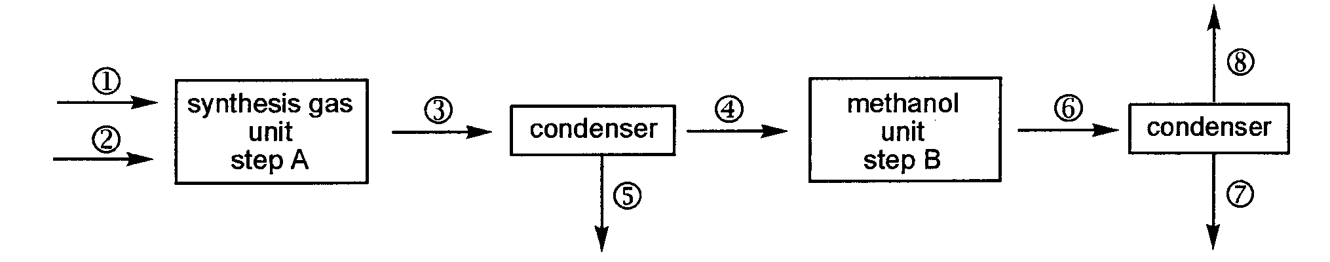

其中，①为甲烷气源，压强250.0kPa，温度25ºC，流速55.0 m³﹒s⁻¹。②为水蒸气源，压强200.0kPa,温度150ºC，流速150.0 m³﹒s⁻¹。合成气和剩余反应物的混合物经管路③进入25ºC的冷凝器(condenser)，冷凝物由管路⑤流出。在B中合成的甲醇和剩余反应物的混合物经⑥进入25ºC的冷凝器，甲醇冷凝后经管路⑦流出，其密度为0.791g﹒mL⁻¹。
14-1. 分别写出在步骤A和步骤B中所发生的化学反应的方程式。
14-2. 假定：所有气体皆为理想气体，在步骤A和B中完全转化，气液在冷凝器中完全分离，计算经步骤A和步骤B后，在一秒钟内剩余物的量。

14-3. 实际上，在步骤B中CO的转化率只有三分之二。计算在管路⑥中CO、H₂和CH₃OH的分压（总压强为10.0 MPa）。

14-4. 当甲醇反应器足够大，反应达到平衡，管路⑥中的各气体的分压服从方程
式中p₀=0.100 MPa, 计算平衡常数K_{p}。

15.(2007全国6) 在给定实验条件下，一元弱酸HA在苯（B）和水（W）的分配系数K_{D}=[HA]_{B}/[HA]_{W}=1.00。已知水相和苯相中HA的分析浓度分别为3.05×10⁻³ 和3.96×10⁻³ mol·L⁻¹。在水中，HA按HA⇌H⁺+A⁻解离，K_{a}=1.00×10⁻⁴；在苯中，HA发生二聚：2HA⇌（HA）₂。
6-1 计算水相中各物种的浓度及pH。
6-2 计算化合物HA在苯相中的二聚平衡常数。
6-3 已知HA中有苯环，1.00gHA含3.85×10²¹个分子，给出HA的化学名称。
6-4 解释HA在苯中发生二聚的原因，画出二聚体的结构。

综合计算部分试题参考答案

1答案：（1）A：Ag₂O；KCl防止生成胶体，易于沉淀过滤。（2）B：AgO；2Ag+S₂O₈²⁻ +4OH⁻==2AgO+2SO₄²⁻+2H₂O。
（3）Zn+Ag₂O+H₂O==Zn（OH）₂+2Ag
在电池反应中不涉及OH-，因此该电池电动势与OH无关，所以
E= E^{θ}（Ag₂O/Ag）- E^{θ}（Zn²⁺/Zn）=0.35-（-0.76+0.0592lg1.2×1010⁻¹⁷）=1.61v

2答案：提示，利用多重平衡规则，计算溶解反应的平衡常数，平衡常数若大于10⁷，则反应彻底。
AgCl+NH₄⁺+CO₃²⁻——Ag（NH₃）₂⁺+H₂CO₃+Cl⁻

3答案：（1）△H_{m}=-4.18*100*0.031*64000/5*4=-41.5Kj/MOL
（2）
-d[O₂]/dt=d[HbO₂]/dt=k[Hb][O2]= 2.1×10⁶×8.0×10⁻⁶×1.6×10⁻⁶mol/dm³。

4答案：（1）AgBr + 2S₂O₃²⁻ ==Ag（S₂O₃）₂³⁻ +Br⁻；
根据电动势大于0，反应可自发进行，且定影液中硫代硫酸钠浓度很大，形成的产物Ag(S₂O₃)₂³⁻可溶于水，因此可作为常用定影液。
（2）1/2Zn + S₂O₃²⁻ ==Ag+S₂O₃²⁻ +1/2Zn²⁺；K=1.2*10¹³，反应彻底，近似计算，残留2.4*10⁻¹⁸，不残留率=2.4*10⁻¹⁴%
（3）Fe（CN）₆³⁻ +Ag + 2S₂O₃²⁻= Fe（CN）₆⁴⁻+Ag（S₂O₃）₂³⁻

5答案：
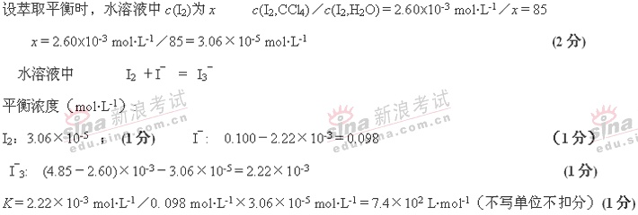

6答案：A：Mn（OH）₂；B：MnO（OH）₂；C：I2；D：MnSO₄+K₂SO₄；E：Na₂S₂O₃

7答案：
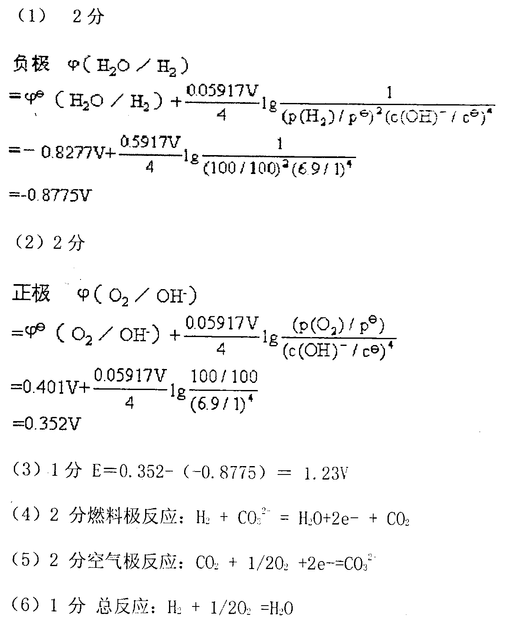
8．答案：
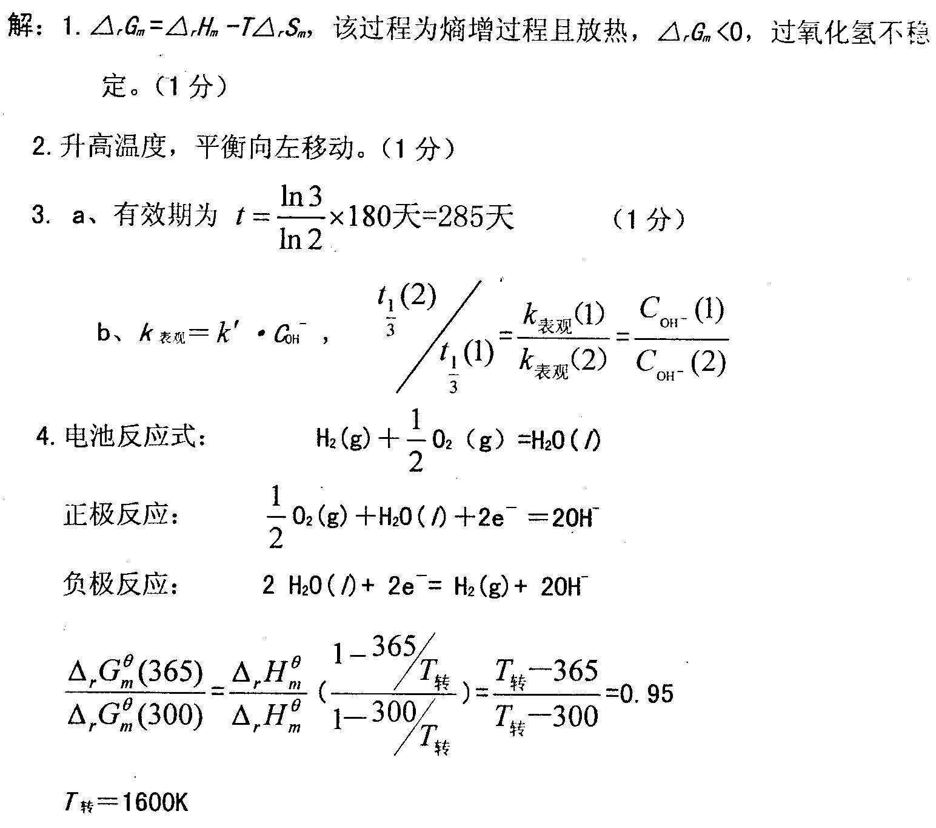
说明：因为△G=△H-T△S，T_{转}=△H/△S，所以△S=△H/ T_{转}，而△G=-nEF
热力学部分利用吉-亥公式讨论温度对反应方向的影响是要点之一。

9答案：
解:HgS(s) + S ²⁻ = HgS₂²⁻
K = K_{sp}（HgS）× K_{稳}（HgS₂²⁻）
= 4×10⁻⁵³×9.5×10⁵² = 3.8 （可逆）
汞废水处理中，硫化物的加入要适量，若加入过量会产生可溶性 HgS₂²⁻配合物，也会使处理后的水中残余硫偏高，带来新的污染。过量的S^{2－}的处理办法是在废水中加入适量的FeSO₄，生成FeS沉淀的同时与悬浮的HgS发生吸附作用共同沉淀下来。
HgS₂²⁻ ＋ Fe^{2＋} ＝ HgS ＋ FeS
K ＝ 1/ [ HgS₂²⁻] [Fe²⁺]
= [Hg²⁺] [S²⁻][S²⁻] / [ HgS₂²⁻ ] [Hg²⁺] [S²⁻] [Fe²⁺] [S²⁻]
= 1/（ K_{稳} × K_{sp} (HgS)× K_{sp}(FeS) ）
＝ 1/（4 × 10⁻⁵³×9.5×10⁵² ×6.25×10⁻¹⁸）
= 4.2 ×10¹⁶ > 10⁷
反应彻底。
或利用多重平衡规则将反应分解成配位反应、沉淀溶解反应，从而导从平衡常数的计算公式。

10答案：
（1）13.65
（2）H₃PO₄ + PO₄³⁻===H₂PO₄⁻ +HPO₄²⁻
H₂PO₄⁻ +PO₄³⁻===HPO₄²⁻ 可见形成了H₂PO₄⁻ —HPO₄²⁻缓冲溶液，先计算二者浓度，然后利用缓冲溶液计算公式计算：
pH=pKa₂+lgC HPO₄²⁻ /C H₂PO₄⁻=7.68
（3）Ka₁/ Ka₂ =7.6*10⁻³/6.3*10⁻⁸>10⁵，所以可近似看作一元弱酸
H₃PO₄ ⁻===H₂PO₄⁻ + H⁺
0.1-x x x Ka₁=x²/(0.1-x)
X=2.4*10⁻²

11答案：
AgCl（s）+2NH₃ ==Ag（NH₃）₂⁺ +Cl⁻ K=K_{sp}·K_{稳}=Ksp·β₁·β₂
0.5 0.05 0.005
0.005*0.005/0.5² <K，所以平衡向右移动，于是不会有沉淀析出

12．（1）注意：这里的分解压是总压。先计算标准平衡常数，然后：△_{r}G_{m}^{θ}= -RT×10⁻³LnK_{p}^{θ}=21.08KJ/mol
（2）温度不变，各反应的平衡常数不变，根据反应（b）的 K_{p}^{θ}=6.05可知混合体系中H₂O的分压为P_{H2O}=6.05kPa，再根据反应（a）的标准平衡常数关系式计算出CO₂的分压为0.661kPa，低于混合前的分压2kPa，由些可见起到了减少NaHCO₃分解的作用。
14-1
CH₄(g)＋H₂O(g)＝CO(g)＋3H₂(g) (1分)
CO(g)＋2H₂(g)＝CH₃OH(g) (1分)
14-2
n(CH₄)＝(250.0×10³×55.0)／(8.314×298) ＝5.55×10³(mol)
n [H₂O(g)]＝(200.0×10³×150.0)／(8.314×423) ＝8.53×10³(mol)
经步骤A后在③中过量的H₂O(g)＝(8.53×10³－5.55×10³) mol ＝2.98×10³ mol (1 分)
在步骤A中生成的CO和H₂的摩尔比为1:3，而在步骤B中消耗的CO和H₂的摩尔比为1:2，故经步骤B后剩余的H₂为5.55×10³mol (1 分)
14-3
n_{T} ＝ n(CO)＋n(H₂)＋n(CH₃OH)
＝｛5.55×10³×1/3＋(16.65×10³－5.55×10³×2/3×2) ＋5.55×10³×2/3｝mol
＝ 14.8×10³mol (1 分)
p(i)＝ p_{T}×n_{i}／n_{T}
p(CO) ＝10.0 MPa×(5.55×10³×1/3／(14.8×10³)) ＝ 1.25 MPa (1分)
p(H₂) ＝10.0 MPa×(9.25×10³／(14.8×10³)) ＝6.25 MPa ( 1分)
p(CH₃OH) ＝10.0 MPa×(5.55×10³×2/3／(14.8×10³)) ＝ 2.50 MPa ( 1分)

14-4
K_{p}＝2.50×(0.100)²／(1.25×6.25²) ＝ 5.12×10⁻⁴ ( 2分)

15.
6-1 计算水相中各物种的浓度及pH。（4 分）
HA 在水中存在如下电离平衡：
HA = H⁺＋A⁻ Ka = 1.00×10⁻⁴
据题意，得如下3 个关系式：
[HA]＋[A⁻]＝3.05×10⁻³ mol·L-1 ①
[H⁺] [A⁻]／[HA]＝1.00×10⁻⁴ ②
[H⁺]＝[A⁻] ③
三式联立，解得： [H⁺]＝5.05×10⁻⁴ mol·L-1
[A⁻]＝[H⁺]＝5.05×10⁻⁴ mol·L⁻¹， [HA]＝2.55×10⁻³ mol·L⁻¹， [OH-] ＝1.98×10⁻¹¹ mol·L⁻¹，
pH＝−log[H⁺] ＝3.297 = 3.30
6-2 计算化合物HA 在苯相中的二聚平衡常数。（4 分）
HA 的二聚反应为： 2HA = (HA)₂
平衡常数Kdim=[(HA)₂]/ [HA]2
苯相中，HA 的分析浓度为2[(HA)₂]＋[HA]_{B}＝3.96×10⁻³ mol·L⁻¹
根据苯-水分配常数KD=[HA]_{B}/[HA]_{W}=1.00
得[HA]_{B}＝[HA]_{W}＝2.55×10⁻³ mol·L⁻¹
[(HA)2]＝7.05×10⁻⁴ mol·L⁻¹
Kdim=[(HA)²]/ [HA]² =7.05×10⁻⁴／(2.55×10⁻³)² ＝1.08×10²
6-3 已知HA 中有苯环，l.00 g HA 含3.85×1021 个分子，给出HA 的化学名称。（2 分）
HA 的摩尔质量为(1.00×6.02×10²³)/(3.85×10²¹)＝156 (g/mol)，根据所给信息，推断HA 是氯代苯甲酸。
156－77(C6H5)－45(羧基)=34，苯环上可能有氯，于是有156－76(C6H4)－45(羧基)=35，因此HA 是氯代
苯甲酸。推算合理和结论各1 分。
6-4 解释HA 在苯中发生二聚的原因，画出二聚体的结构。（2 分）
在苯中，氯代苯甲酸相互作用形成分子间氢键；二聚体结构如下：
原因与结构各1 分。

